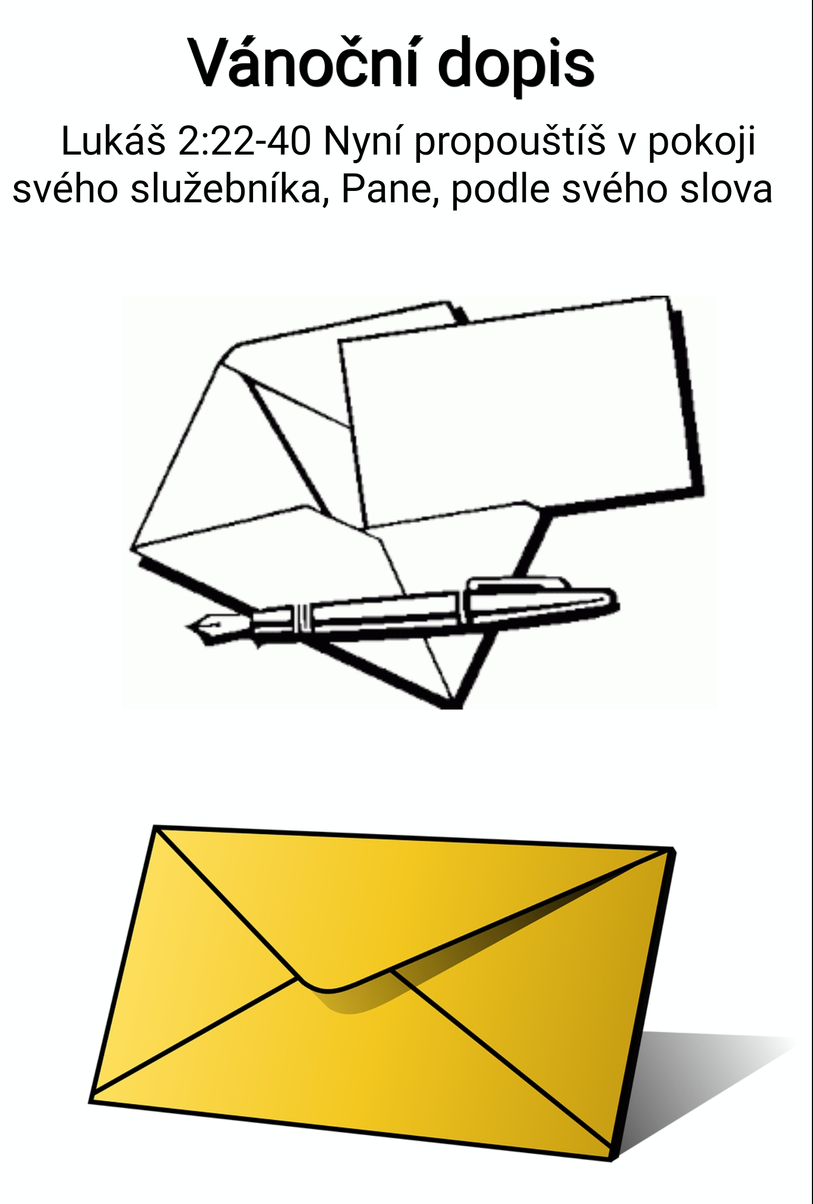

Vánoční dopis

Lukáš 2:22-40 „Nyní propouštíš v pokoji svého služebníka, pane, podle svého slova.“

Milí bratři a milé sestry! Narozením v Betlémě to neskončilo. To možná jen nám už vánoční zvonky odzvonily a atmoška Vánoc vyvanula. Ale např. ty pravoslavné vánoce právě vrcholí. Není divu. Vždyť osmý den po narození se děje to, co bychom měli slyšet. Třebas že pro nás Vánoce už skončily.

Dřív než dorazili do Betléma mudrci, dřív než Josef s Marií prchnou do Egypta, navštíví před tím s dítětem Jeruzalémský chrám. Tam přinesou Bohu oběť díkuvzdání za narození chlapce. Koneckonců to z Betléma do Jeruzaléma mají coby kamenem dohodil, tak proč toho nevyužít. A v jeruzalémském chrámu na ně čeká Simeon a prorokyně Anna. Ti dva jsou nám docela podobní. Zbožní lidé. Čekají na spásu. A jsou v kostele.

Naše představa vánoc bývá obvykle spojována s jinými postavami. S postavami pastýřů a mudrců. Ale ti se nám moc nepodobaj.

Pastýři jsou tuláci, lidé od stád. Spořádaná společnost se na ně dívá svrchu. Jsou to lidé bez domova: nechodí do škol, nechodí do kostela. Společenská prestiž nulová. K takovým lidem se většinou nepočítáme. A právě jim dává Bůh poznat narození svého Syna jako prvním.

Ale ani mudrci nám nejsou moc podobní. Pohané, co hledaj pravdu a budoucnost ve hvězdách. Lidé, co věří na horoskopy. Jakože všechno je dopředu dáno. SZ má pro takové lidi tvrdé odsouzení. A přece i k nim Bůh promluví jejich vlastní řečí: skrze hvězdu, která je přivede až do Betléma.

A pak jsou tu lidé nám trochu víc podobní: Simeon a Anna. Ježíš se narodil opravdu pro všechny. Pastýři. Mágové. Zbožní. I proroci. Nikdo z nás není tak špatný, aby se nemohl z jeho narození radovat. A také není nikdo tak dobrý, aby si mohl myslet, že pomoc a spásu nepotřebuje. Nemáme si co vyčítat, ať je naše minulost jakákoli. U kolíbky Boha, který se stal dítětem, ztrácí váhu všechno, zač se stydíme i to, čím bychom se chtěli chlubit. To dítě v „pamprskách“ ruší všechny rozdíly a zve nás do společenství věřících lidí.

Na pastýřích a mudrcích vidíme aktivitu. Činorodost. Aby se mohli radovat z narození Spasitele, tak něco dělají. Pastýři „spěchají“ do Betléma a „hledají“ dítě v jeslích. Mudrci „putují“ zdaleka a „překonávají" řadu překážek. Jen Simeon a Anna „čekají“ v klidu jeruzalémském chrámu. Dítě jim rodiče doslova přinesou pod nos. Řekl jsem, že nám jsou nejpodobnější. Opravdu? Opravdu to mají věřící lidé tak snadné? Opravdu k nim přijde Boží radost sama? Bez jakékoli námahy a úsilí?

Myslím, že ne. Že Simeon a Anna to neměli lehčí. Čekání bývá nejtěžší. Kdo rád čeká? Každý raději něco udělá, někam pospíchá, něco zařídí, druhé zorganizuje nebo alespoň něco zamluví. Samotné čekání dovede být víc než vysilující a vyčerpávající.

Jenže právě to čekání k víře patří. Vytrvalá modlitba a trpělivé čekání na Boží pomoc jsou projevem víry a naděje. Trpělivé čekání od nás vyžaduje tu největší sílu, statečnost a přemáhání. Víra a trpělivost k sobě patří tak, jako malé zrníčko a čas, po který leží v zemi a připravuje se ke klíčení.

To ovšem neznamená, že naše čekání má být pasivní. Není to projev lenosti ani lhostejnosti. O prorokyni Anně čteme, že dnem i nocí sloužila Bohu svými modlitbami a odříkáním. Čekání znamená, že jsme na Boží pomoc stále připraveni a nepřestáváme počítat s tím, co dlouho nepřichází. To vyžaduje určité nasazení a úsilí. Znamená to nevzdat se ani tehdy, kdy opakovaně slibovaná pomoc nepřichází. Kdy je stále vše při starém a dlouho se nic se neděje. Kdy naděje vzniká a vzápětí hasne nenaplněná. Kdy horší střídá ještě horší.

Příběh o Simeonovi a Anně nás chce povzbudit. Naše čekání na Boží pomoc není a nebude marné. V narození Ježíše Krista máme příslib, že se i my nakonec Boží pomoci dočkáme.

Ve většině SZ příběhů o Boží pomoci čteme o dlouhém čekání. Abraham čeká na narození syna 25 let. Mojžíš se teprve ve svých 80 letech stává vysvoboditelem svého lidu, ačkoli o tom snil již od mládí. Josef tráví dlouhá léta opuštěn v egyptském vězení, než si na něj vzpomene farao. Prorok Samuel 20 let čeká, než Izrael znovu zatouží po Hospodinu. Babylónským zajatcům uplyne dlouhých 50 let, než se stane, v co už ani nedoufali a mohou se vrátit domů a znovu vybudovat jeruzalémský chrám.

Každý příběh o víře začíná 1) Boží výzvou, která nás burcuje z naší únavy a rezignace. Která v nás probudí naději. A pak přijde 2) čas čekání. Čas trpělivého vyhlížení, kdy člověk žije a připravuje se na to, co tu ještě není. Věřit Bohu znamená nevzdávat to ani tehdy, kdy se to čím dál tím víc jeví jako nemožné a nepravděpodobné. Tak jako Simeon a Anna. A pak přichází 3) čas naplnění. Čas uklidňující radosti a pokoje, vítězství a vděčnosti. Čas úžasu a překvapení.

Naše modlitby, naše čekání, naše trpělivost, s kterou vyhlížíme Boží pomoc a zastání, mají smysl. Čekání Simeona a Anny jsou povzbuzením pro ty, kteří po dlouhá léta na Boží pomoc věrně čekají a ztrácí už trpělivost. Narozením Ježíše Krista dostává naše čekání novou oporu a ujištění. Bůh nikdy nic neslibuje nadarmo. I my se dočkáme. Podobně jako Simeon a Anna.

______________________________

Na svého Spasitele čekají v jeruzalémském chrámu. V místě, kde se lid Boží setkával, aby společně chválil Boha a přinášel mu oběti. Myslím, že to není náhodné. Je to pro nás znamení, abychom i my na splnění Božích slibů čekali společně, spolu s celou církví. Spolu s těmi, kteří byli osloveni Božím slovem a uvěřili mu podobně jako my. Společně se čeká líp. Když jeden ztrácí odvahu a trpělivost, druhý jej podepře. A když jeden prožije znamení Boží pomoci a přízně, může povzbudit a potěšit ostatní.

Maria s Josefem, kteří přinášejí malého Ježíše do chrámu, jsou nám znamením, že právě ve společenství církve, byť online, můžeme dojít již dnes mnohé radosti a povzbuzení. Církev jistě není jediným místem, kde se s námi Bůh setkává. Na pastýřích a mudrcích vidíme, že Bůh dovede oslovit i lidi, kteří do kostela nechodí a s církví nemají mnoho společného. Ale ti, kteří již byli osloveni, ti, kteří již vědí, nač čekají, mají čekat a vyhlížet společně. Boží pomoc. Druhý Kristův příchod.

Nakonec si ještě všimněme, jak „málo“ Simenovi a Anně stačí, aby se mohli radovat. Vždyť ono se jim vlastně nic zvláštního nestalo. Vždyť jen nějací, jim neznámí, chudí rodiče přicházejí do chrámu a nesou sotva narozené dítě. Tolik rodičů chrámem denně prošlo. Tolik novorozenců bylo do chrámu přineseno. Ale pro Simeona a Annu je toto „málo“ víc, než dostačující znamení, aby uvěřili, že Bůh jejich modlitby vyslyšel a naplnil.

Ti dva neprožili žádný zázrak ani div. Nejsou uzdraveni, ani neomládnou. Z nebe nezazní žádný hlas, nesnese se holubice. Ale oni povzbuzeni Duchem svatým uvěří, že právě na toto obyčejné dítě čekali celý život. A to jim stačí. V tom je celé tajemství jejich radosti. Když člověku stačí znamení, které mu Bůh dává a nežádá víc.

Ani my v tuto chvíli neuvidíme a neuslyšíme víc než Simeon a Anna. Ale tak jako jim stačilo k radosti malé dítě, i nás Duch svatý povzbuzuje k radosti, když slyšíme svědectví o Božím Synu, který se pro nás stal člověkem, zemřel za nás na kříži a vstal z mrtvých. Ani my nespatříme království Boží jinak než skryté v evangeliu. Pro někoho jsou to jen hezká slova, staré pověsti a legendy, ale pro jiného je to moc Boží, která mu přináší viditelný pokoj, radost a smíření.

Simeon drží v rukou nemluvně. Sám už se ničeho víc nedožije. A přece odchází a umírá v pokoji. To dítě je mu znamením, že nežil a nečekal nadarmo. Může snad člověk na tomto světě dosáhnout většího štěstí? Ne! Simeonův příběh je znamením, že i když někdo z nás nedojde v životě až do cíle a k naplnění svých představ, že i když každý z nás bude odcházet ze života uprostřed svých nenaplněných naději, můžeme se přesto již nyní radovat a dojít pokoje a smíření. Ježíš Kristus přináší do našeho života to, co ještě nevidíme. Naše víra v Něm nachází jistotou, že se dočkáme. Boží milost je otevřena i pro nás. I v tomto novém roce. Amen

